Testes:

1-) O **__1__** é uma API de seleção de elementos do DOM que está disponível diretamente no document, isso facilita os seletores tornando-os muito próximos da seleção do jQuery (a W3C assumiu que os seletores vieram da idéia do jQuery, que na verdade é uma biblioteca separada, chamada Sizzle).

A função é bastante simples e o seletor pode ser de classe (exatamente como no jQuery .nome-da-classe ou de elemento, por exemplo p). O valor 1 refere-se:

a)getElementById

b)querySelector

c)querySelectorAll

d)onMouseQuery

2-) Em javascript sobre laços de repetição, Do While executa a mesma função que While, mas ambos têm uma pequena diferença.

Podemos apontar a diferença sendo:

a) O comando while verifica se a variável é verdadeira, ele não executa o código. Do While faz o contrário, ele verifica se existe a variável primeiro e só depois então ele não executa o código novamente.

b) O comando do while verifica a variável primeiro, e se ela for verdadeira, ele executa o código. While faz o contrário, ele executa o código primeiro e só depois verifica a variável, se ela for verdadeira, então ele executa o código novamente.

c) O comando do Do while verifica a variável primeiro, e se ela for verdadeira, ele executa o código. While faz a mesma coisa, ele executa o código primeiro e só depois verifica a variável, se ela for verdadeira, então ele executa o código novamente.

d) O comando while verifica a variável primeiro, e se ela for verdadeira, ele executa o código. Do While faz o contrário, ele executa o código primeiro e só depois verifica a variável, se ela for verdadeira, então ele executa o código novamente.

3-) Qual a função do comando try ... catch no JavaScript?

a) Testar se o valor de uma variável é válida.

b) Procurar uma série de valores em uma lista.

c) Abrir uma janela para captura de valores.

d) Testar um bloco de código para encontrar erros.

4-) Considere o código apresentado abaixo:

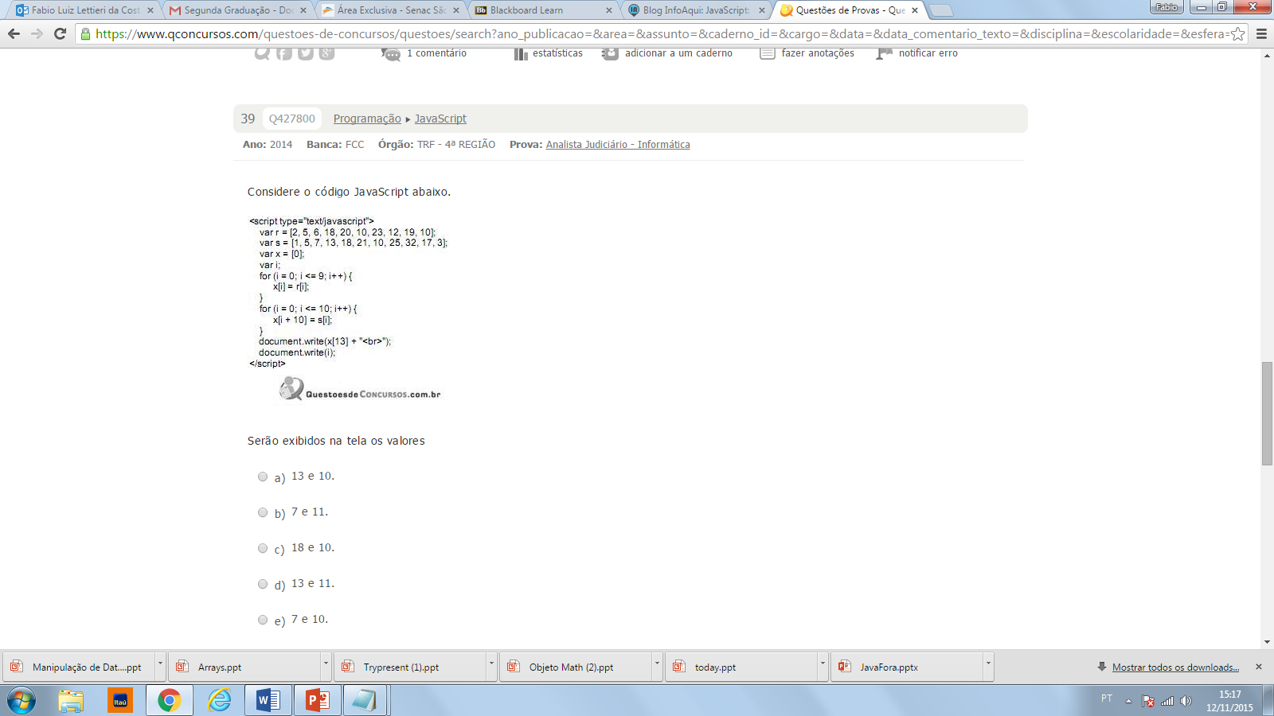

a) 13 e 11.

b) 7 e 11.

c) 18 e 10.

d) 13 e 10.

5-) A programação com Javascript pode ser utilizada para gerar conteúdo HTML dinamicamente. Em relação a Javascript, assinale a alternativa correta:

a) getElementById( ) and getElementsByTagName( ) são ambos métodos do objeto getElement e aceitam ambos um parâmetro;

b) document.getElementsByTagName(“textarea”) retorna o conteúdo da primeira tag “textarea” encontrada;

c) document.getElementsByTagName(“table”) retorna uma lista com todas as tabelas usadas em uma página HTML;

d) document.getElementsByID(“table”) retorna uma lista com os IDs usados para as tabelas de uma página HTML;

6-) Um exemplo de linha de comando escrita em JavaScript para a criação de um objeto array é

a) var objeto = new Array(5).

b) New Array(5) = objeto Array.

c) Array(5) = var objeto.

d) Objeto New = Array(5).

7-) Em uma página HTML, é declarado o seguinte formulário:

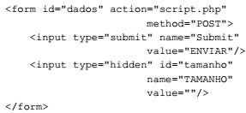

8-) O valor do campo TAMANHO deverá ser preenchido por uma função Javascript, que terá acesso a ele através do construtor:

a) document.getElementById("dados").tamanho.value;

b) document.getElementById("hidden").value;

c) document.getElementById("tamanho").value;

d) document.getElementById("input").tamanho.value;

9-) Considerando-se a linguagem Javascript, analise as afirmativas abaixo:

I- Os códigos escritos em Javascript são executados no lado cliente.

II- É uma linguagem interpretada.

III- Não é baseada em objetos.

IV- Inclui a função eval que consegue efetuar, em tempo de execução, comandos da linguagem que estejam escritos em uma string.

Estão corretos os itens

a) I e III.

b) I, II e IV

c) I, II e III.

d) I, II e III

e) III e IV.

10-) Considerando o objeto Date() do javascript analise as informações abaixo:

1. Retorna o número de milissegundos da data em geral usado para especificar a data e hora de um outro objeto Date.
2. Retorna um número inteiro entre 1 e 31, que representa o dia do mês do objeto Date.
3. Retorna o número de milissegundos de uma seqüência de caracteres (string) de data, desde 01 de janeiro de 1970 00:00:00 h (hora local).

As afirmativas referem-se respectivamente:

a) I- getTime() II-getDate() III- Date.parse(string_de_data)

b) I- getDay() II-getDate() III- Date.parse(string_de_data)

c) I- getTime() II-getDay() III- Date.parse(string_de_data)

d) I- getMillisecionds() II-getDate() III- Date.parse(string_de_data)

11-) Desenvolva em javascript o código-fonte de uma página onde irá resgatar o dia, mês e ano que o usuário renderizou a página.

12-) Desenvolva uma página onde irá aparecer um select e o usuário poderá votar em um navegador de sua prefeência através de um botão informar. Após a escolha poderá clicar em um botão resultado para verificar os votos.

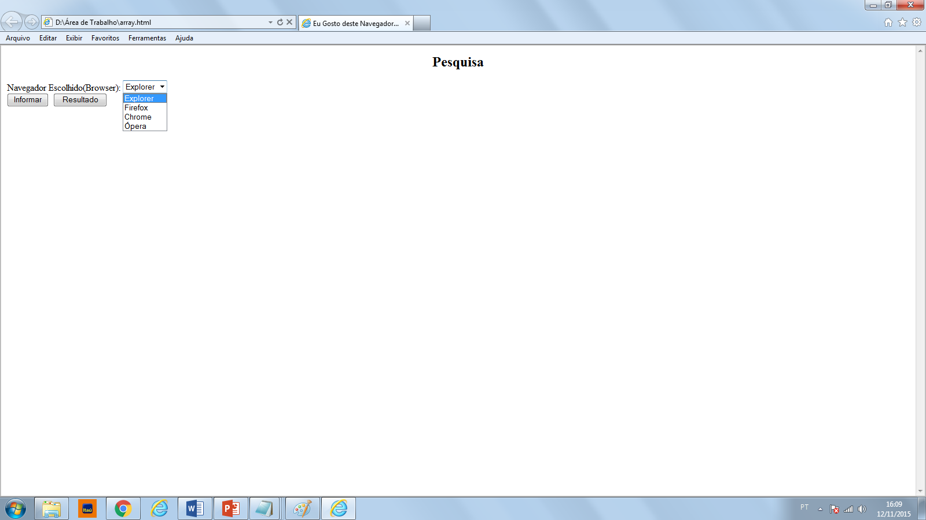

13-) Desenvolva o código-fonte de uma página que calcule a tabuada de um número escolhido pelo usuário.

14-) para a questão anterior elabore um try catch para receber somente números e valores entre 0 e 200.

15-) Observe o código-fonte da página representada abaixo e responda:

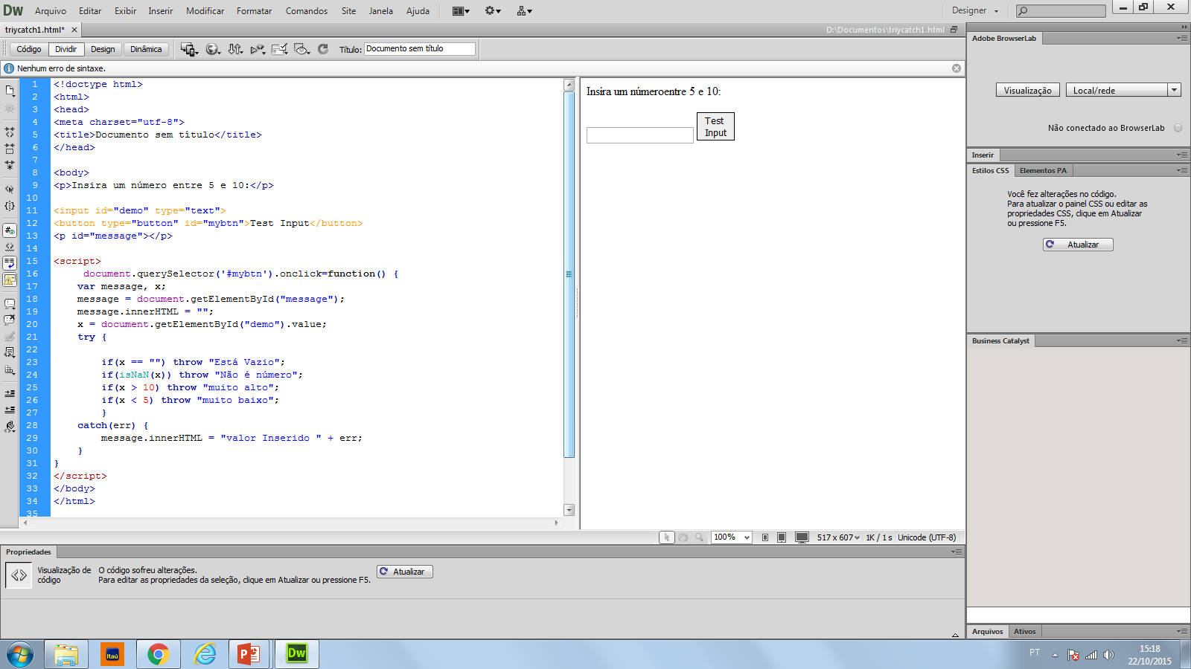

Qual a finalidade das linhas: 16-18-21 e 22.

16-) desenvolva o código-fonte de uma página que irá sortear 4 números inteiros entre 0 e 1000 e na sequencia apresentar a raiz quadrada destes números.

17-) Observe o código-fonte abaixo e responda qual a utilidade das instruções demarcadas com os números 1 e 2

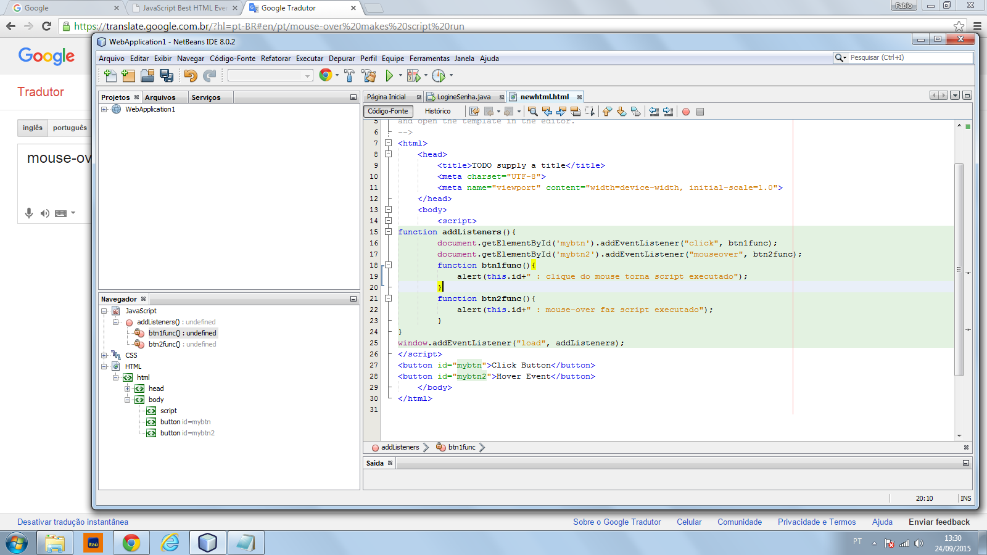

1

2

18-) Desenvolva o código-fonte de uma página com um Array em javascript que recebe 10 números escolhidos pelo usuário e coloca estes números em ordem crescente.

19-) Determinar o valor de uma variável chamada x. Se o valor de x for maior que 10, menor do que 0, ou não for um número, então é gerado um erro. O erro é então capturado pelo argumento captura e a uma mensagem de erro apropriada é exibida.

20-) Desenvolva o código-fonte de uma página apresente um relógio em funcionamento em uma caixa de texto.